Лабораторная работа
Авторизация и редактирование данных пользователей
на платформе Windows Forms.
Предисловие
Ниже представленное задание взято из Образца задания Демонстрационного Экзамена Модуль № 4: Проектирование и разработка информационных систем. В данном задании требуется разработать окна (формы) и функционал для авторизации пользователя, разработать функционал окна (формы) и функционал для редактирования ролей пользователя (роль Администратор).

Рассмотрим задание.
Требуется: создать в базе данных таблицу "Пользователи". Если такая таблица уже существует, необходимо внести некоторые изменения для реализации дальнейшего функционала приложения.
Разработайте форму для авторизации зарегистрированных пользователей с ролями "Администратор" и "Пользователь". Форма должна содержать поля текстовые поля логин, пароль и кнопку "Войти". Поля "Логин" и "Пароль" должны быть обязательными для заполнения. При неверно введенных данных, пользователь должен получить сообщение об ошибке "Вы ввели неверный логин или пароль. Пожалуйста проверьте ещё раз введенные данные".
После успешной авторизации пользователь должен получить сообщение "Вы успешно авторизовались".
При аутентификации связка «логин/пароль» должна совпадать с одной из записей в таблице "Пользователи".
При первой успешной авторизации по выданному паролю администратором должна выводится форма для смены пароля. Форма должна включать текущий пароль, новый пароль, подтверждение нового пароля. Все поля обязательные для заполнения. После заполнения формы и нажатия кнопки "Изменить пароль", система должна проверить правильность введенного текущего пароля и совпадение нового пароля с подтверждением. 29 В случае ошибок при заполнении формы пользователю должно выводиться сообщение об ошибке.
В случае успешного изменения пароля, пользователю должно выводиться сообщение об успешной смене пароля.
Если в течении 3-х раз подряд был неверно введен логин/пароль, то учетная запись блокируется и при повторном авторизации должно появляться сообщение "Вы заблокированы. Обратитесь к администратору".
Так же учетная запись должна блокироваться если пользователь не авторизовался в течении 1 месяца.
На рабочем столе пользователя с ролью "Администратор" предусмотрите функционал для добавления новых пользователей, изменения данных текущих пользователей (включая снятие блокировки). При добавлении нового пользователя следует проверять его наличие в базе данных. В случае, если пользователь с указанным логином уже существует, должно выводиться соответствующее сообщение.
Графический интерфейс необходимо разработать в соответствии с требованиями к разработке.
Разработайте проектную документацию на разработанный функционал. Включите описание функционального назначения, используемые методы с указанием параметров.
Необходимые приложения: Требования к разработке.pdf
Выполнение задания:

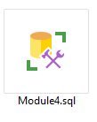
1) Создаем в MS SQL базу данных Module4DB, с помощью скрипта (Module4.sql)

2) Создаем в Visual Studio проект по шаблону «Приложение Windows Forms (.Net Framework)».

3) Добавляем в созданный проект папку
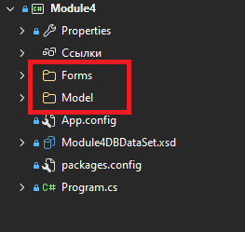
Для дальнейшей правильной архитектуры проекта и удобной работы с ним нам необходимо добавить в проект следующие папки: Forms, Model (в них будут находиться классы формы и формы модели).
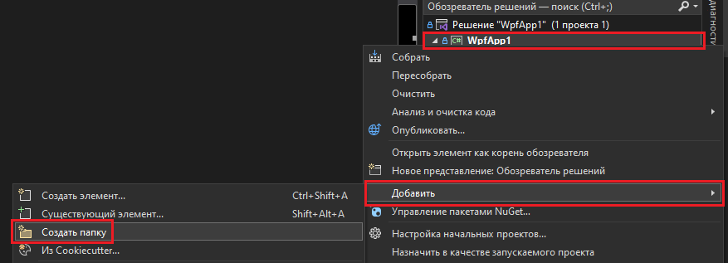
Папку можно добавить, нажав правой кнопкой мыши по проекту «Добавить» «Создать папку».

3) Добавляем в созданный проект модель EF
Для начала создадим новую папку для правильной архитектуры проекта. В новую папку добавляем Модель ADO .NET EMD
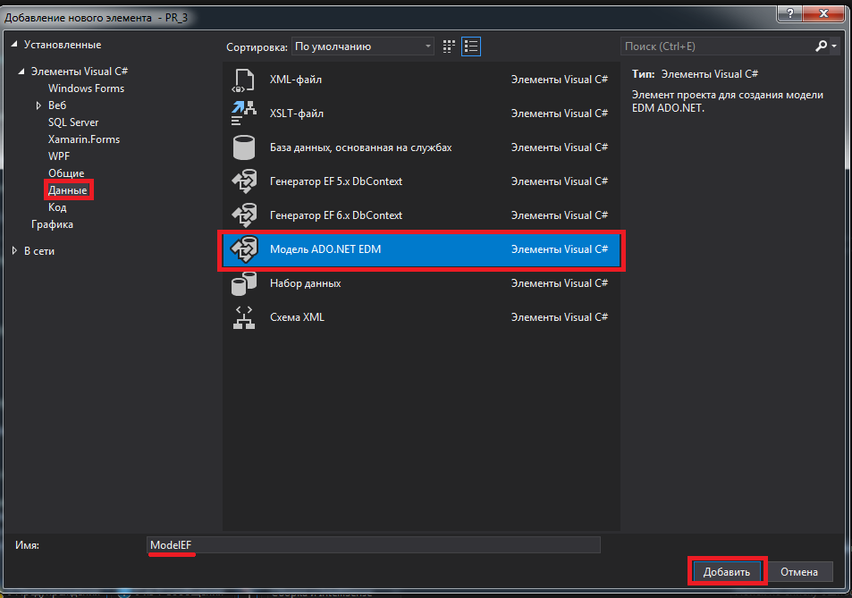
Зададим имя модели ModelEF. Создадим соединение с БД Module4DB. И включим в модель таблицы Accounts, Roles, Statuses.
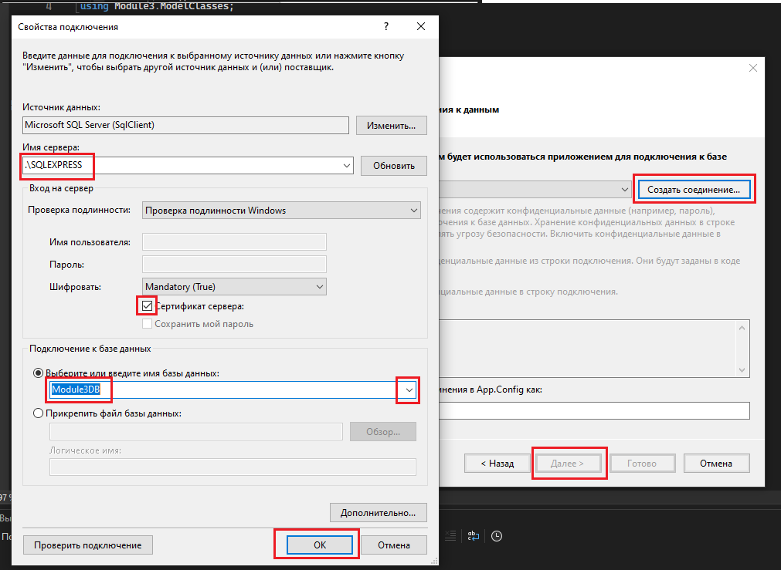
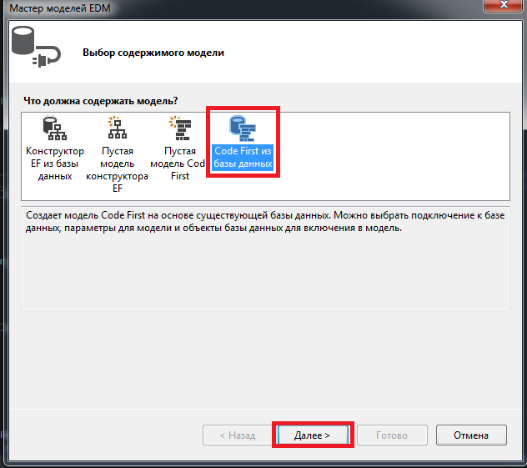
Добавим в эту папку модель EF. Нажимаем правой кнопкой мыши на папку «Добавить» »Создать Элемент» »Данные» «Модель ADO .NET EMD» «CodeFirst из базы данных» »Создать соединение»

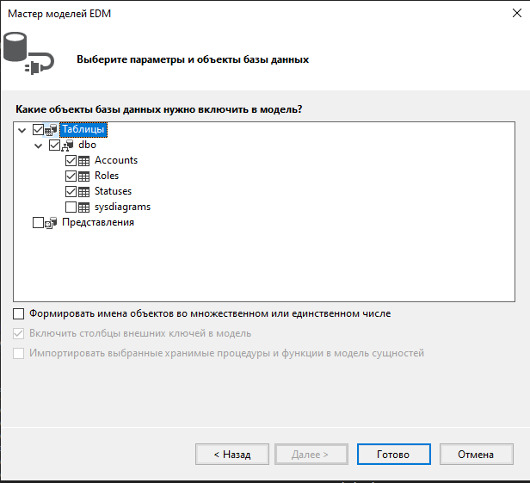
В открывшемся окне в строку имя сервера ставим .\SQLEXPRESSА в строке базы данных выберите Module4DB также если у вас последняя версия Visual Studio необходимо поставить галочку напротив Шифрования «Сертификат сервера» «OK»
Далее выберем все пункты «Готово»
В результате к проекту добавятся 4 файла:
- класс контекста ModelEF.cs
- класс сущностей Accounts.cs таблицы Accounts.
- класс сущностей Roles.cs таблицы Roles.
- класс сущностей Statuses.cs таблицы Statuses.
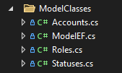
Теперь нужно ОБЯЗАТЕЛЬНО выполнить хотя бы одну успешную сборку проекта!!! (Ctrl+Shift+B)

4) Изменение стартовой формы
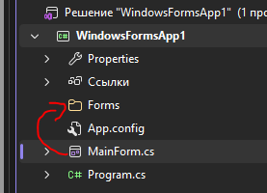
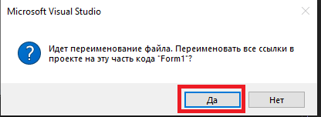
После необходимо переименовать Form1.cs в MainForm.cs (также изменить свойство Text на “Авторизация”) и после в папку Forms, для этого перетешите мышкой указанный файл в папку в сплывающем окне отвечаем «Да»

5) Добавление источников данных
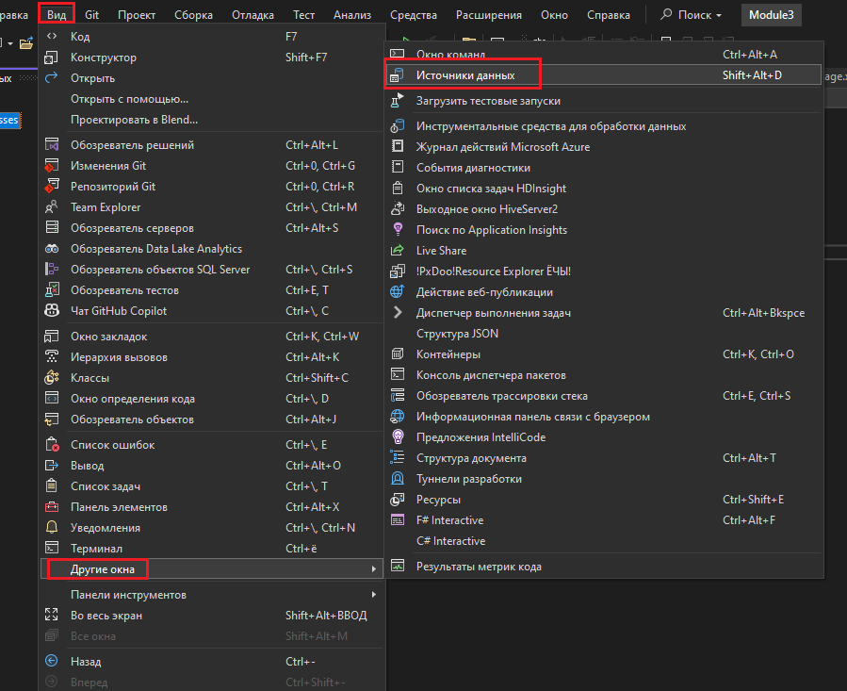
Далее необходимо добавить источники данных проекта для более удобной работы с объектами. Добавление источников данных делаться с помощью окна «Источники данных». Открыть окно можно во вкладке «Вид» «Другие окна» «Источники данных».
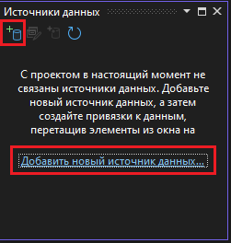
Чтобы добавить источники данных в окне Источники данных, нужно нажать «Добавить новый источник данных».

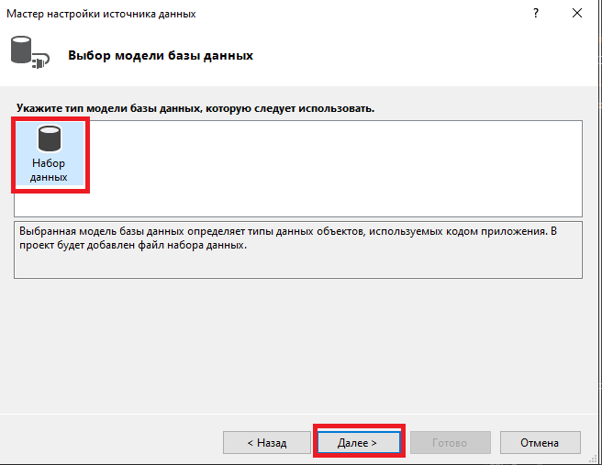
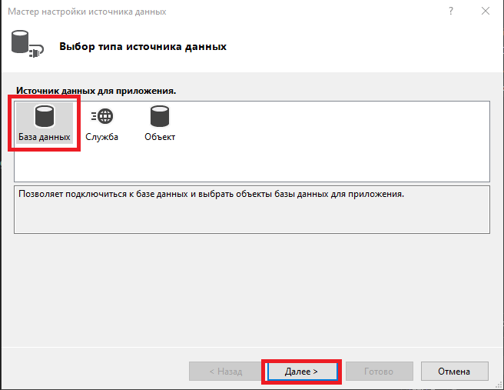
После у вас открывается окно для добавления нового источника данных. Выбираем «База Данных» «Набор данных» «Далее» Создать соединение» В открывшемся окне в строку имя сервера ставим .\SQLEXPRESSА в строке базы данных выберите Module3DB также если у вас последняя версия Visual Studio необходимо поставить галочку напротив Шифрования «Сертификат сервера» «OK» После выбираем таблицы Role, Statuses, Accounts «Готово».

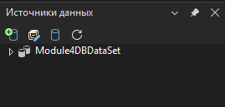
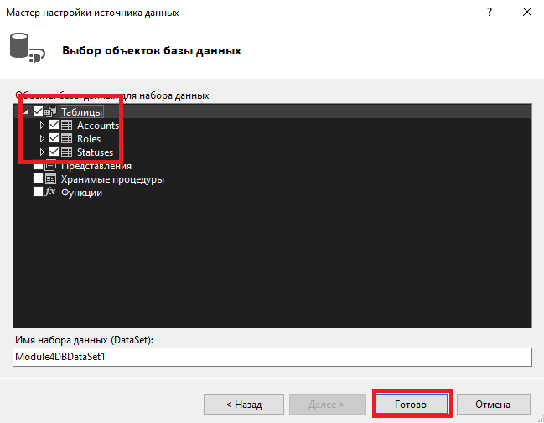
В итоге в вас создаётся «Module4DBDataSet», как показано на рисунке ниже.

7) Добавление форм (Form)
Далее необходимо добавить страницы для корректной отрисовки пользовательского интерфейса и работы удобной с данными.
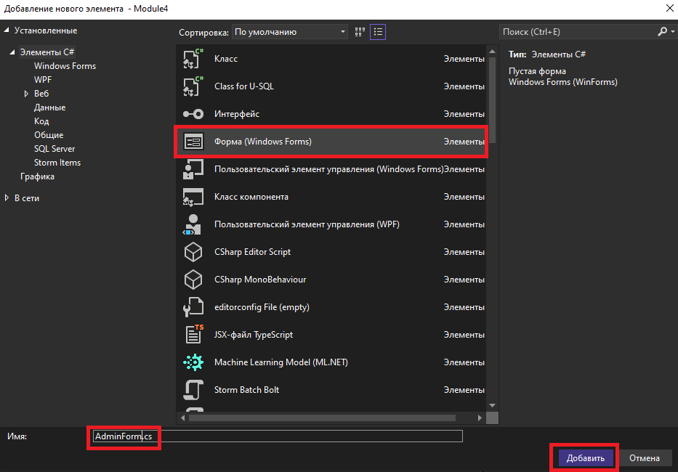
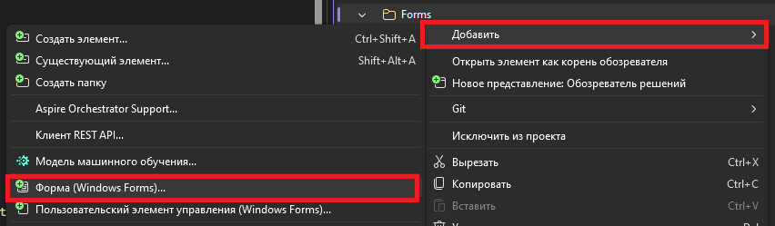
Добавить страницу в папку, можно нажав правой кнопкой мыши по созданной папке «Добавить» «Форма (Windows Forms)…» в открывшемся окне Вписывайте название формы (AdminForm.cs, AdminPage. cs, UserForm. cs) «Добавить»
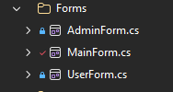
Пример выполнения показан ниже.
Результат показан ниже:

8) Редактирование формы UserForm
Форма UserForm представляет собой основную страницу для авторизованных пользователей, где они могут выполнять доступные им действия в рамках своего профиля.
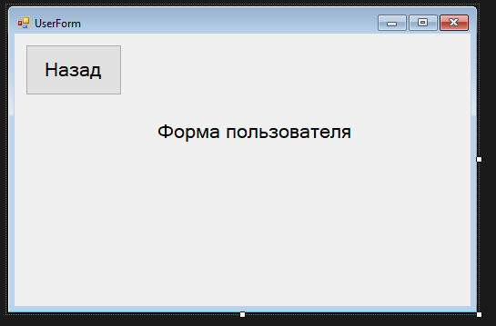
На форму необходимо добавить одну кнопку Button и назвать её «ExitButton» или «ButtonBack», а также создать элемент Label и вставить в него текст как на примере ниже.
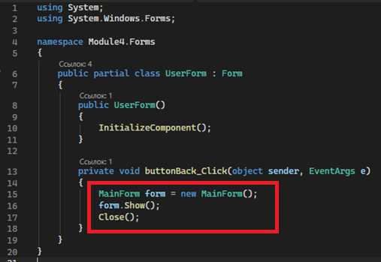
Код формы UserForm показан ниже. Необходимо двойным кликом создать событие Click для кнопки выхода, а далее прописать там код открытия формы MainForm.

11) Редактирование формы AdminForm
Форма AdminForm предоставляет административный интерфейс для управления учетными записями. Он позволяет добавлять, редактировать и удалять учетные записи.
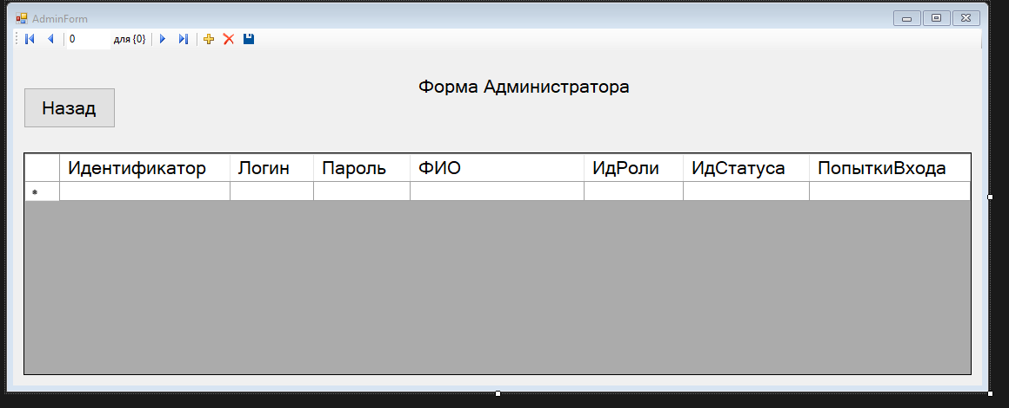
На форму необходимо добавить одну кнопку Button и назвать её «ExitButton» или «ButtonBack», а также создать элемент Label для именования формы. Основное что требуется это перенести с источников данных таблицу в область формы пример показан ниже
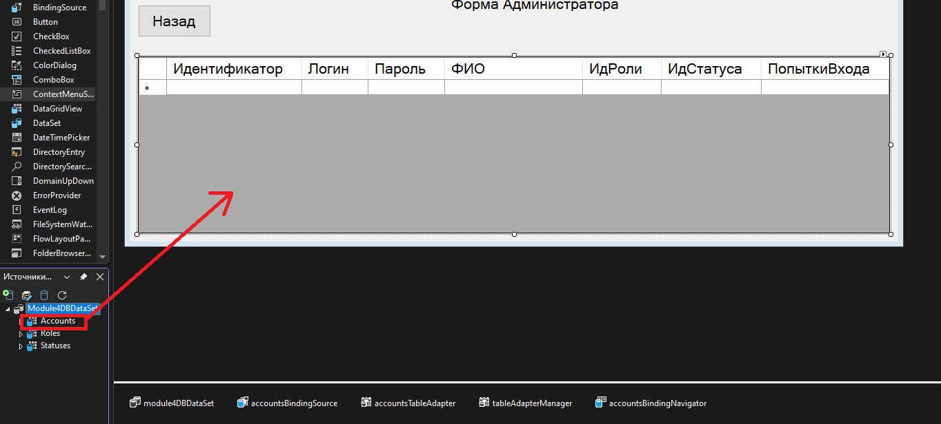
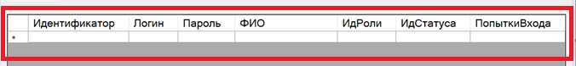
Чтобы поменять наименование столбцов как показано ниже.
Нужно нажать «Задачи» (это маленький треугольник в углу таблицы) «Правка столбцов» А после в свойстве HeaderText меняем на наименование на русском После всех замен нажимаем «OK»
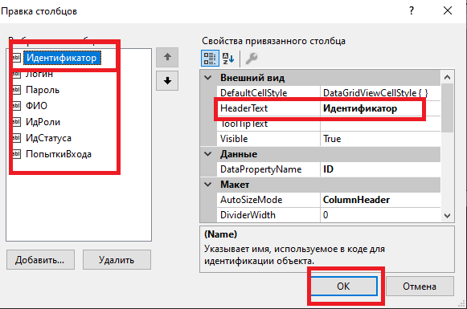
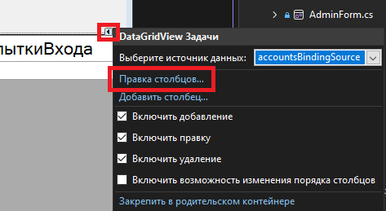
Пример выполнения показан ниже.

Код формы AdminForm показан ниже.
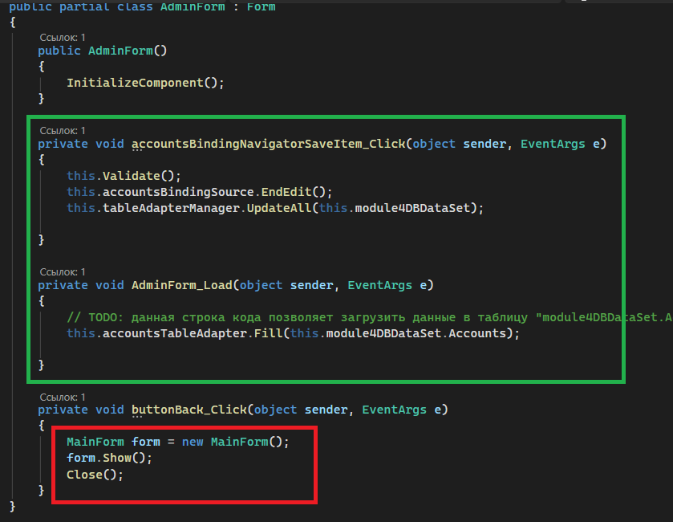
Часть кода выделенное зелёным цветом создаться автоматически, необходимо только двойным кликом создать событие Click для кнопки выхода и прописать там код открытия формы MainForm.

12) Редактирование визуала MainForm
Форма MainForm обеспечивает аутентификацию пользователей, проверяя введенный логин и пароль. Если данные верны, пользователь переходит на соответствующую страницу в зависимости от своей роли (например, на страницу администратора или обычного пользователя).
Также на ней происходит ввод каптчи для проверки на робота.
Ниже будет представлен образец формы MainForm. Сначала нужно добавить 3 элемент Label и вставить в него текст как на примере ниже. После этого создать два элемента TextBox. А потом кнопку Button входа и назвать её «EnterButton» двойным кликом создать событие Click для кнопки входа. Также у самой формы двойным нажатием на неё нужно создать кликом создать событие Load.
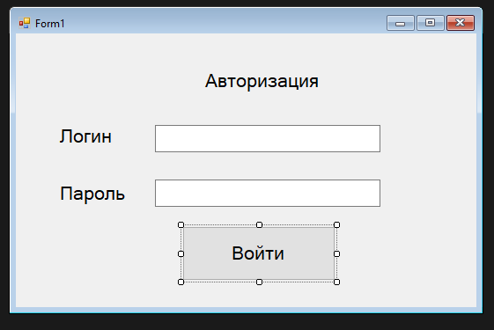

После этого добавляем на эту же форму элемент Panel (можно назвать «panelCaptch»), в котором меняем свойство Dock на значение Fill и после этого добавляем 2 кнопки одну называем «ReadyButton» и меняем свойство Text на «Готово» а вторую её «NextButton» или «buttonRight» и меняем свойство Text на «->» или слово «Далее». Для кнопок нужно создать событие Click.
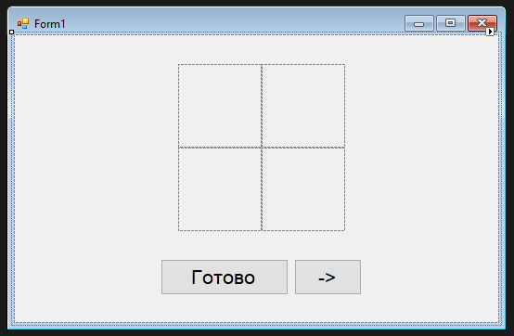
Пример отображение формы после изменений показан ниже. Если не понятно, что делать посмотрите файл видео в котором эта работа проделана.

Если вы не создали авто создаваемые события (Click, Load) не переходите к следующему этапу!!!!!!

13) Написание кода MainForm
Код для формы MainForm описан ниже полный код показан после всех событий и методов. Весь код вы пишите в теле класса MainForm и не где больше.
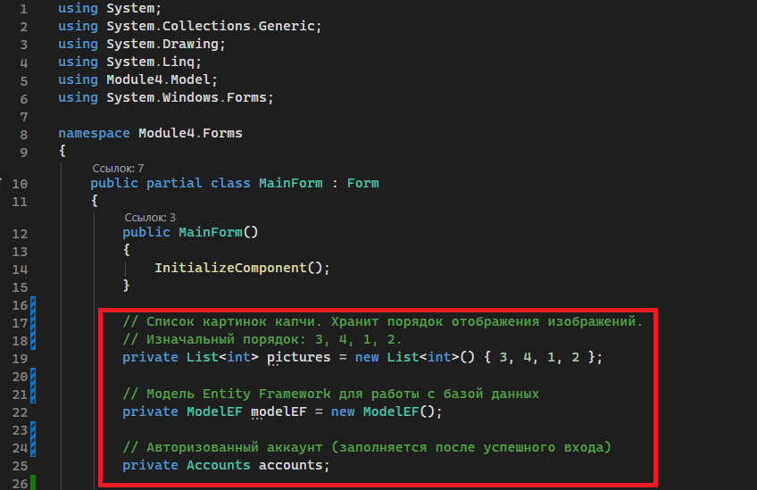
Ниже посказан фрагмент кода с объявлением переменных для дальнейшей работы с ними.

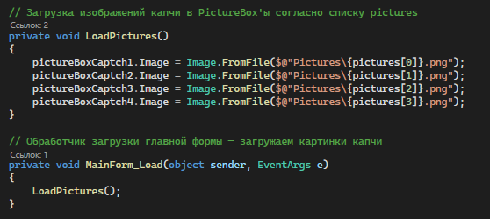
После прописывается метод загрузки изображений в PicturesBox для каптчи. И исполнения этого метода в событии Load формы.

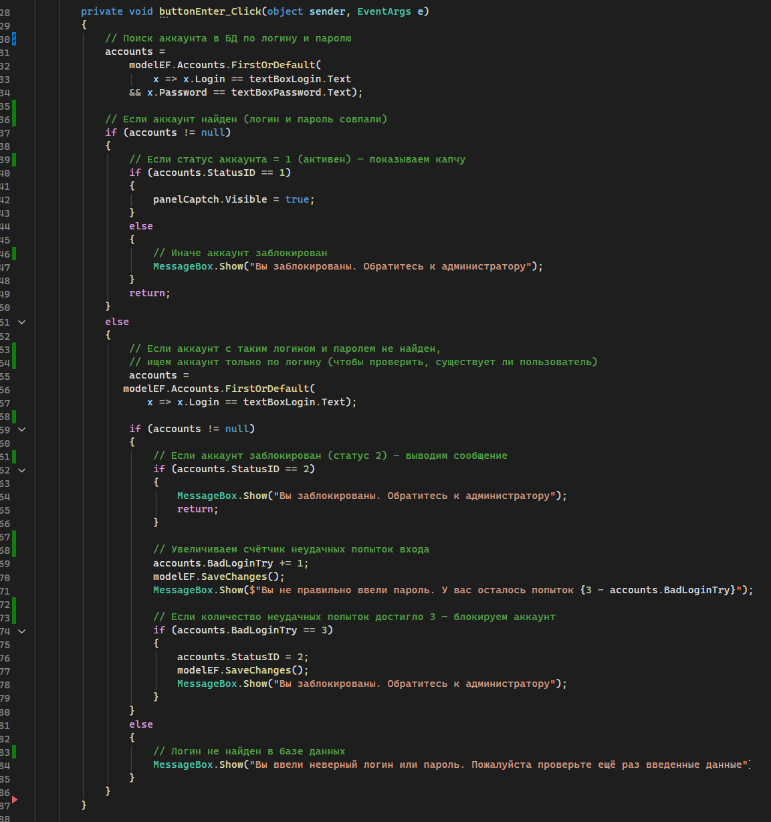
После заполняем событие Click для кнопки войти

Что делает код описанный ниже, при нажатии кнопки «Войти» программа ищет в БД аккаунт по введённым логину и паролю: если аккаунт найден и активен (статус 1), отображается панель с капчей; если аккаунт заблокирован (статус 2) - выводится сообщение о блокировке. Если пароль неверный, но логин существует, счётчик неудачных попыток увеличивается, и после трёх неудач аккаунт автоматически блокируется; если логин вообще не найден, выводится общее сообщение об ошибке. Капча реализована через список из четырёх номеров картинок, которые загружаются в PictureBox, при этом правильной считается картинка с номером 1, стоящая на первой позиции; кнопка «Вправо» циклически сдвигает изображения. При нажатии кнопки «Готово» проверяется, стоит ли правильная картинка первой: если да - счётчик попыток сбрасывается, и в зависимости от роли пользователя (RoleID 1 - администратор, 2 - пользователь) открывается соответствующая форма, а текущая скрывается; если нет - увеличивается счётчик неудачных попыток, и при достижении трёх аккаунт блокируется.

Протестируйте корректность работы вашего приложения!

